Image-Kampagne Ehrenamt
Bochumer Ehrenamtsagentur e.V. (bea)

Bochum
30.06.2020

Thilo Haarmann
Sportliches Organisationstalent

Eigentlich könnte Thilo Haarmann allen davonlaufen. Als Leichtathlet hat der im November 1994 geborene Bochumer schon als Jugendlicher Erfolge für sich verbuchen können. Sportlich ist der Absolvent eines Maschinenbaustudiums an der Ruhr-Universität Bochum noch immer unterwegs – allerdings nicht, um eigene Lorbeeren zu sammeln, sondern um sich für andere einzusetzen: Seine sozialen Kompetenzen und kommunikativen sowie organisatorischen Fähigkeiten kommen vor allem der Jugendarbeit seines Vereins zugute, der Leichtathletikabteilung des VfL Bochum – eine von vielen „Einsatzstellen“ für Ehrenamtliche, die in der Datenbank der Bochumer Ehrenamtsagentur e.V. gelistet sind.

Als Jugendwart und -sprecher kümmert er sich um die Belange des Nachwuchses, vertritt dessen Interessen und stärkt den Zusammenhalt im Team unter anderem durch gezielte Aktionen. Außerdem kümmert er sich um die vierteljährlich erscheinende Vereins-Chronik
„VfL-LA-Echo“ und verschafft Kindern und Jugendlichen Gehör über die Social Media-
Kanäle des Vereins.

Doch damit nicht genug: Als Mitglied des Bochumer Leo-Clubs, der eigenständigen Jugendorganisation der Lions Clubs, ist Thilo Haarmann ehrenamtlich auch jenseits des Sports aktiv. Bei unterschiedlichen Aktionen hilft er dann mit, Geld für die vom Leo-Club unterstützten Hilfsprojekte zu sammeln, ganz nach dem Motto: „Gemeinsam Gutes tun“

Celina Schönfisch
Hallo Nachbar! Hilfe von Haus zu Haus

Alles, was zum Alltag gehört, ist für die meisten Menschen selbstverständlich: Einkaufengehen, Erledigungen machen, den Hund ausführen oder einfach ein Schwätzchen mit den Nachbarn halten. Manchmal aber ändert sich das Normale ganz plötzlich: In Krisenzeiten wie der momentan herrschenden Pandemie mit ihren Einschränkungen oder wenn es aufgrund von Alters- oder Gesundheitsproblemen einfach nicht mehr geht. Dann sind vor allem Bürger mit Handicaps auf Hilfe von außen angewiesen. Gut, wenn es dann Mitmenschen gibt, die sich kümmern: Die Bochumerin Celina Schönfisch ist eine von ihnen.

Als ehrenamtliche Mitarbeiterin gehört sie zu den „guten Geistern“, die in ihrer Freizeit zu denjenigen gehen, die selbst nicht in der Lage sind, die ganz alltäglichen Dinge zu bewältigen. Über ein Portal der Bochumer Ehrenamtsagentur können sie sich registrieren und angeben, in welchem Umfang sie Hilfe und Unterstützung anbieten können. Dort haben zum Beispiel allein für die Corona-Hotline Ehrenamt rund 900 Bürger*innen aus Bochum ihre Hilfe angeboten. Alle Einträge werden dann mit den Suchenden abgestimmt, so dass die Zeiten kompatibel sind und die räumliche Nähe möglichst zusammenpasst. Die BEA tritt als Vermittlerin auf und bringt beide Seiten zusammen, die Kommunikation untereinander läuft dann eigenständig ab. Und so werden von den ehrenamtlichen Unterstützer*innen Einkäufe und Botengänge erledigt, der Hund zur „Gassirunde“ abgeholt oder einfach mal nur zugehört. Denn oft ist es auch der mangelnde Austausch, der den Hilfebedürftigen zu schaffen macht.

Häufig entstehen aus kurzfristigen Hilfsangeboten auch „Impulspatenschaften“ oder „digitale Patenschaften“, die die BEA dann organisiert und begleitet. Oder gar Freundschaften, von denen beide Seiten profitieren.

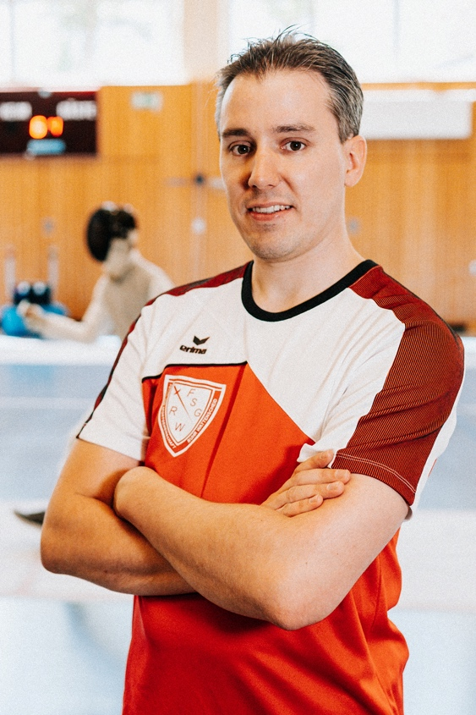
Maximilian Schmädicke
Kämpfen für die gute Sache

En garde, die Aufforderung zum Kampf, gibt Maximilian Schmädicke seit sieben Jahren, an mindestens zwei Tagen in der Woche. Dann steht er für die Fecht- und Sportgemeinschaft Ruhr Wattenscheid in der Trainingshalle und bringt überwiegend Kindern und Jugendlichen das Fechten bei. Darüber hinaus kümmert er sich als Geschäftsführer auch um die Belange des Vereins – beides ehrenamtlich.

Im Training achtet der 33-jährige Bochumer, der im Berufsleben in der IT-Abteilung eines Discounters arbeitet, darauf, dass seine Schützlinge vor allem den sicheren Umgang mit den Waffen lernen. Schließlich geht es beim modernen Sportfechten nicht darum, wie einst die Musketiere oder Ritter in glänzenden Rüstungen in den Kampf zu ziehen. Vielmehr kommt es beim Kampf mit Florett, Degen und Säbel auf die Beinarbeit, Konzentration, Geduld und Verantwortungsbewusstsein an. Dabei soll aber auch der Spaß nicht zu kurz kommen. Maximilian Schmädicke hat das Fechten für sich selbst erst 1998 entdeckt und sich durch Training und Weiterbildung zum heute hauptamtlichen Trainer des Vereins „gekämpft“.

Da die Sportart mitunter recht kostspielig ist, setzt sich Bochums ältester Fechtverein dafür ein, dass jeder daran teilnehmen kann. Maximilian Schmädicke erklärt: „Durch ausreichend Leihequipment schaffen wir es, dass jeder, der will, hier trainieren kann. Und durch die geringe Fluktuation sehen wir, dass die Jugendlichen dabeibleiben, selbst wenn ab einem gewissen Alter die „Partyzeit“ anfängt.“

Der engagierte Trainier möchte zudem, dass die Kinder und Jugendlichen gerne zum Training kommen: „Wir zwingen hier niemanden zum Erfolg. Für mich ist das Wichtigste, dass die Kinder und Jugendlichen Spaß haben – am Sport und am Training.“ Und genau das ist es, worauf auch BEA achtet, dass die Chemie zwischen Verein und denjenigen stimmt, die die Bochumer Ehrenamtsagentur als Ehrenamtliche vermittelt.

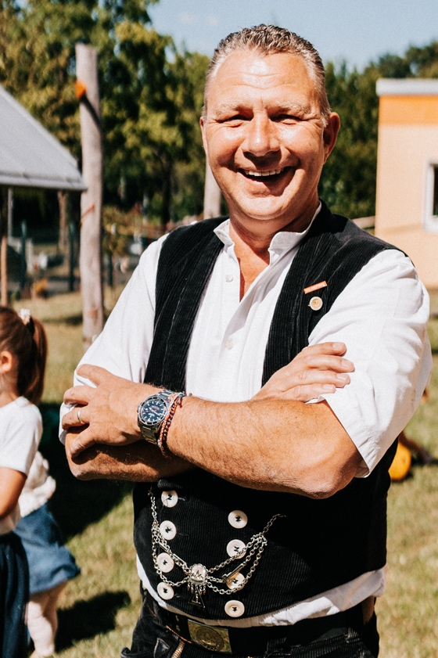
Stefan Zimmermann
Ein Mann, ein Wort und viele gute Taten

Zimmermeister Stefan Zimmermann ist gut im Geschäft, mit seiner Zimmerei, die er 1990 von seinem Vater übernommen hat. Wer etwas von ihm will, muss zügig auf den Punkt kommen, so fasst der 56-jährige Obermeister der Zimmerer-Innung Bochum seinen Zugang zum Ehrenamt zusammen: „Man ist ja nicht dazu berufen, sondern wird gefragt.“ Wenn Hilfe nötig ist, fackelt er nicht lange. Ob in der evangelischen Kirchengemeinde Bochum-Stiepel, bei einem Afrikaprojekt oder dem Bau von Holzhäuschen für Bochumer Kindergärten.

Insbesondere Projekte, die Kindern zugutekommen, liegen dem vierfachen Familienvater und zweifachen Opa am Herzen. So stimmte er vor neun Jahren spontan zu, als ein Lehrer ihn um Unterstützung beim Bau von Baumhäusern in Südafrika bat. Die Unwägbarkeiten vor Ort haben er und sein Team hervorragend gemeistert, sodass inzwischen vier Baumhäuser mit Größen von etwa zehn mal zehn Metern über zwei Etagen ihrer Bestimmung als Schule übergeben werden konnten.

Auch seine Auszubildenden profitieren von dem Engagement ihres Meisters. Die Anforderungen an dem schon in der Bibel erwähnten Beruf sind enorm. Stefan Zimmermann sorgt dafür, dass das traditionelle Wissen dieses alten Berufsstandes weitergegeben wird, aber auch dafür, dass moderne Technik umgesetzt wird. So belegen seine Auszubildenden bei den Abschlussprüfungen immer einen der ersten drei Plätze. Zudem kommen sie – zusammen mit dem Team – mit Bereichen in Kontakt, die sie sonst wahrscheinlich nicht kennengelernt hätten. Ob im Privatleben, dem eigenen Betrieb, bei seinem Engagement für die Innung oder bei Projekten, die er unterstützt: „Kinder und Jugendliche liegen mir besonders am Herzen. Bei der ehrenamtlichen Arbeit bleibt immer für alle etwas zurück und die Kinder geben uns so viel wieder.“

Immer häufiger entdecken Betriebe und Unternehmen das Ehrenamt für sich, begreifen sich als soziale Stadtakteure oder stellen ihre Mitarbeiter*innen stundenweise für ehrenamtliches Engagement frei. Die BEA führt die Akteure zusammen, organisiert beispielsweise so genannte Social Days und erarbeitet gemeinsam mit den Betrieben maßgeschneiderte Konzeptionen, die sowohl Unternehmen als auch Vereinen einen Mehrwert bieten. Auch das Handwerk selbst sucht Ehrenamtliche – z.B. als Prüfer*innen für die Abschlussprüfungen des Berufsnachwuchses. Und findet sie nicht selten in der Datenbank der Bochumer Ehrenamtsagentur e.V.

INFOS UND KONTAKT:

Die Plakatmotive und Porträts der Ehrenamtlichen finden Sie unter
www.ehrenamt-bochum.de.

Für Fragen steht Ihnen zur Verfügung:
Uwe van der Lely
(Geschäftsführer)
bea – bochumer ehrenamtsagentur e.V.
Willy-Brandt-Platz 8
44787 Bochum
Tel. 0234 / 61 05 7777
bea-aktiv@gmx.de
www.ehrenamt-bochum.de

